История, 2 курс

1задание. Составить конспект по теме

Правление Хрущева 1954-1962

Хрущевская оттепель (период 1953 - 1964гг) — обозначение периода в истории СССР после смерти Иосифа Сталина, связанного с переменами в социальной и культурной жизни граждан, который продолжался примерно 10 лет. Характеризовался во внутриполитической жизни СССР осуждением культа личности Сталина и репрессий 1930х гг, освобождением политических заключённых, ликвидацией ГУЛАГа, ослаблением тоталитарной власти, появлением свободы слова, относительной либерализацией политической и общественной жизни, открытостью западному миру, большей свободой творческой деятельности.
Название связано с пребыванием на посту первого секретаря ЦК КПСС Никиты Хрущёва (1955 - 1964). Термин «оттепель» восходит к названию повести ЭренбургаИГ «Оттепель» (1954–1956), опубликованной в журнале «Новый мир».

Хрущевская оттепель 1953 1964 в СССР особенности, события, противоречия таблица
Особенности | — Противоречивость и непоследовательность, компромисный характер  — Контроль партийного аппарата за деятельностью творческой интеллигенции  — Низкий художественный вкус власти
Наиболее значимые культурные явления и события | — «Оттепель» в литературе (ОренбургИ., ДудинцерВ., ТвардовскийА., СолженицынА. и другие)  — Появление новых театральных коллективов (московские театры на Таганке, «Современник»)  — Начало выхода в свет новых литературных журналов («Юность», «Иностранная литература», «Молодая гвардия»)  — Появление определенной свободы творчества в рамках государственного социализма  Гонения на Б.Пастернака за роман «Доктор Живаго»  — Возобновление арестов за «антисоветскую деятельность» — «Дело молодых историков»  — Гонения на свободолюбивых художников (ЖутовскийБ., НеизвестныйЭ. и другие)

Основные события и изменения в культурной жизни в период хрущевской Оттепели и их противоречивость:

Значимые события Хрущевской Оттепели | Их противоречия
Разоблачение культа личности СталинаИ.В.. Начало десталинизации (процесса освобождения от наиболее одиозных черт сталинского режима) | Десталинизация носила непоследовательный и неполный характер: не подвергалась сомнению правильность прежней политики партии, оправдывались ограничения демократии и другие.
Реабилитация (снятие обвинений) жертв сталинских репрессий (примерно 500 тысяч человек), ликвидация ГУЛАГА | Реабилитация носила неполный характер: не подлежали реабилитации лидеры и участники реальных и придуманных оппозиций
Возвращение на историческую родину высланных при Сталине народов и восстановление их автономных образований (балкарский, чеченский, ингушский, калмыцкий и карачаевский народы) (февраль 1957 года) | Не восстановлены автономии немцев Поволжья и крымских татар
Расширение прав союзных и автономных республик в вопросах экономики и культуры правящая элита (высший, привилегированный слой общества) на местах представлена лишь коренными жителями | Стремление достичь в будущем национального единства страны: русификация системы образования, сокращение числа национальных школ, противоречия между Центром и республиками.
Восстановление коллективности партийного руководства, возобновление регулярности проведения съездов, пленумов ЦК КПСС | Концентрация в руках ХрущёваН.С. большой власти — являлся Первым секретарём ЦК КПСС (с сентября 1953г.) и Председателем Совета министров СССР (с марта 1958г.) -»> начало формирования режима личной власти
Начало демократизации в КПСС и общественных организациях (профсоюзах, ВЛКСМ и другие), ротация (перемещение) кадров | Демократизация была поверхностной, ротация приводила на важнейшие места сторонников ХрущёваН.С.
Появление литературных и публицистических произведений (ЭренбургИ.Г., ДудинцевВ.Д., ТвардовскийА.Т., СолженицынА.И. и другие), обозначившие рождение нового направления в советской литературе — обновленческого (возглавил его журнал «Новый мир», главным редактором которого был ТвардовскийА.Т.). 1958 год — специальным постановлением ЦК КПСС были сняты обвинения с выдающихся деятелей музыкальной культуры — ШостаковичаД.Д., ПрокофьеваС.С., ХачатурянаА.И. и других.  Реабилитация в советской живописи искусства авангарда 1920х годах. Расширение культурных контактов с зарубежными странами (1957г. — VI Всемирный фестиваль молодёжи и студентов в Москве) | Появление специальных постановлений ЦК КПСС. Установлены пределы «свободы творчества», за которые интеллигенция не могла выходить в критике существующих порядков, пример «дело писателя ПастернакаБ.Л.». Проведение регулярных встреч руководства ЦК КПСС с деятелями культуры → партийные установки о том, что и как следует писать. Регулярная резкая критика за «идеологическую сомнительность» писателей (ГранинД.А., ПаустовскийК.Г. и другие), поэтов (ВознесенскийА.А., ЕвтушенкоЕ.А. и другие), скульпторов (НеизвестныйЭ.И.), художников (ФалькР.Р. и др.), режиссёров (ХуциевМ.М. и другие). Конец 1950х гг. — новая волна «борьбы с пережитками прошлого» антирелигиозная кампания → деятельность Русской Православной Церкви и других конфессий поставлена под контроль местных органов власти; → уничтожение храмов (численность православных приходов за 1953— 1963гг. сократилась более чем вдвое)
Завершением "Хрущевская оттепели" считается отстранение Никиты Хрущёва и приход к руководству Леонида Брежнева в 1964 году. Впрочем, ужесточение внутриполитического режима и идеологического контроля было начато ещё во время правления Хрущёва после окончания Карибского кризиса. Десталинизация была остановлена, а в связи с празднованием 20й годовщины победы в Великой Отечественной войне начался процесс возвеличивания роли победы советского народа в войне. Личность Сталина старались как можно больше обходить стороной, он так и не был реабилитирован.
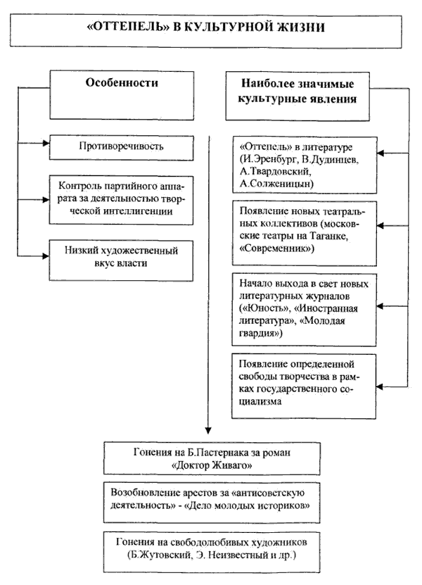

2задание.Ответьте на вопросы

Задание 1. Период, когда СССР руководил Н.С. Хрущёв, отличался от предшествующего. Объясните, в чём состояли изменения во внешней политике в данный период (приведите три объяснения).

Задание 2. Когда Н.С. Хрущёв укрепился у власти, он начал курс, направленный на улучшение положения дел в сельском хозяйстве, был проведён ряд направленных на это преобразований. Однако к концу его нахождения у власти состояние дел в сельском хозяйстве стало столь плачевным, что СССР начал закупать продовольствие за границей. Приведите не менее трёх объяснений такому результату.

Задание 3. В конце 1950-х гг. Н. С. Хрущёв добился максимального укрепления своих позиций в политическом руководстве СССР.
Укажите не менее трёх внутриполитических событий (явлений), способствовавших укреплению позиций Н. С. Хрущёва в политическом руководстве СССР.

Задание 4.В исторической науке существуют дискуссионные проблемы, по которым высказываются различные, часто противоречивые, точки зрения. Ниже приведена одна из спорных точек зрения, существующих в исторической науке:

Н. С. Хрущев начал борьбу с "культом личности" и политику десталинизации в целях усиления своей личной власти

Используя исторические знания, приведите два аргумента, которыми можно подтвердить данную точку зрения, и два аргумента, которыми можно опровергнуть её.

Ответ запишите в следующем виде.
Аргументы в подтверждение:
1) …
2) …

Аргументы в опровержение:
1) …
2) …

Задание 5. В исторической науке существуют дискуссионные проблемы, по которым высказываются различные, часто противоречивые, точки зрения. Ниже приведена одна из спорных точек зрения, существующих в исторической науке:

"Доклад Н.С. Хрущёва с разоблачением культа личности И.В. Сталина был предательским шагом по отношению к истории страны, к человеку, который имел много заслуг перед народом."

Используя исторические знания, приведите два аргумента, которыми можно подтвердить данную точку зрения, и два аргумента, которыми можно опровергнуть её.

Ответ запишите в следующем виде.
Аргументы в подтверждение:
1) …
2) …

Аргументы в опровержение:
1) …
2) …

Задание 6. В исторической науке существуют дискуссионные проблемы, по которым высказываются различные, часто противоречивые точки зрения. Ниже приведена одна из спорных точек зрения, существующих в исторической науке.

«Политика советского руководства 1953-1964 гг. в области культуры качественно изменилась по сравнению с периодом руководства И.В. Сталина».

Используя исторические знания, приведите два аргумента, которыми можно подтвердить данную точку зрения, и два аргумента, которыми можно опровергнуть её.

Ответ запишите в следующем виде.

Аргументы в подтверждение:
1)...
2)...

Аргументы в опровержение:
1)...
2)...
Задание 7. В исторической науке существуют дискуссионные проблемы, по которым высказываются различные, часто противоречивые точки зрения. Ниже приведена одна из спорных точек зрения, существующих в исторической науке.

«Внутренняя политика Н. С. Хрущёва имела либеральный характер».

Используя исторические знания, приведите два аргумента, которыми можно подтвердить данную точку зрения, и два аргумента, которыми можно опровергнуть её. При изложении аргументов обязательно используйте исторические факты.

Ответ запишите в следующем виде.
Аргументы в подтверждение:
1) …
2) …

Аргументы в опровержение:
1) …
2) …

Задание 8. Прочтите отрывок из воспоминаний члена политбюро ЦК КПСС.

«Целину начали осваивать преждевременно. Безусловно, это была нелепость. В таком размере — авантюра. Я никогда не был против освоения целины, хотя Хрущёв меня обвинил главным противником целины. Но я с самого начала был сторонником освоения целины в ограниченных масштабах. Вот у тебя миллион рублей, больше нет, так отдать их на целину или уже в обжитые районы, где возможности имеются? Я предлагал вложить эти деньги в наше Нечерноземье, а целину поднимать постепенно. Разбросали средства − и этим немножко, и тем, а хлеб хранить негде, он гниёт, дорог нет, вывезти нельзя.
Хрущёв сразу: «О, ты против целины!» — «Да позволь, почему против целины, но надо ж рассчитать всё-таки, как же можно государственные дела так делать?»
А Хрущёв нашёл идею и несётся, как саврас без узды! Стал размахиваться, чуть ли не сорок или сорок пять миллионов гектаров целины отгрыз, но это непосильно, нелепо и не нужно, а если бы было пятнадцать или восемнадцать, вероятно, вышло бы больше пользы. Больше толку.
Я был против совнархозов и написал письмо в политбюро, что это дело не подготовлено. Но в нашей группе не было единства, не было никакой программы. Мы только договорились его снять, а сами не были готовы к тому, чтобы взять власть».

Используя отрывок, выберите в приведённом списке три верных суждения. Запишите в ответ цифры, под которыми они указаны.

1) Кампания, о которой идет речь в первом абзаце отрывка, началась в СССР во второй половине 1960-х гг.
2) Автор являлся активным сторонником вовлечения в сельскохозяйственный оборот 40–45 миллионов гектаров не осваивавшихся ранее земель.
3) Органы территориального управления народным хозяйством СССР, упоминаемые в отрывке, были введены по инициативе автора воспоминаний.
4) Часть средств, направленных на осуществление кампании, о которой идёт речь в первом абзаце отрывка, по мнению автора воспоминаний, следовало перенаправить на подъём сельского хозяйства нечернозёмных районов европейской части страны.
5) В период времени, когда СССР руководил упомянутый в отрывке государственный деятель, Крымская область была включена в состав Украинской ССР.
6) Автор воспоминаний являлся одним из членов так называемой «антипартийной группы», осуществившей неудачную попытку сместить с должности первого секретаря ЦК КПСС государственного деятеля, упомянутого в отрывке.

